

**Business Requirements Document**

**Prepared by: CTU FOF IOT**

12/2/2022

**KPI Interface (MMS系统)**

Version 1.0

**Table of Contents**

Issues List 2

Revision History 2

Business User Sign-off 3

1. Executive Summary 4

1.1 Overview 4

1.2 Business Benefits / Value Added 4

1.3 Project Scope 4

1.4 Risks / Assumptions / Constraints 4

1.5 Glossary 4

2. Business Requirement 5

2.1 MMS KPI Main Interface 5

2.2 KPI Level1-Level4 人力出勤 9

2.3 KPI Level5 人力出勤 14

2.4 KPI Level1-Level4 I/O 17

2.5 KPI Level5 I/O明细 19

2.6 KPI Level1-Level4 TRI 20

2.7 KPI Level5 TRI明细 22

2.8 KPI Level1-Level4 废水 24

2.9 KPI Level5 废水明细 26

2.10 Yield说明 27

2.11 Yield Level 1 29

2.12 Yield Level 2 31

2.13 Yield Level 3 33

2.14 Yield Level 4 35

2.15 Yield Level 5 37

# **Issues** List

|  |  |  |
| --- | --- | --- |
| **Date** | **Status** | **Issue** |
|  |  |  |
|  |  |  |

# **Revision History**

|  |  |  |  |
| --- | --- | --- | --- |
| **Date** | **Author** | **Reviewed / Approved** | **Comment/Changes** |
| 2022/11/25 | Yu Zheng5618 | 初版V0.1 | KPI Dashboard 主界面需求梳理 |
| 2022/12/02 | Yu Zheng5618、Kai Zeng6336、Hefan Xiong | V0.2 | 整合主界面与第一阶段实施的KPI指标需求 |
| 2022/12/13 | Yu Zheng5618 | V0.5 | 主界面添加系统权限、搜索限制；Attendance需求说明完善 |
|  |  |  |  |
|  |  |  |  |
|  |  |  |  |

# Business User Sign-off

**NOTE**: Any modifications to business requirements after development has started may be considered an enhancement and will be handled through the Change Management Process. This document is authorized for release once all signatures have been obtained.

_______________________________ _______________________

Name: Date

_______________________________ _______________________

Name: Date

_______________________________ _______________________

Name: Date

_______________________________ _______________________

Name: Date

# Executive Summary

## Overview

需求来源：CTU Site

影响范围：CTU Site

用户对象：不限

## Business Benefits / Value Added

## Project Scope

## Risks / Assumptions / Constraints

N/A

## Glossary

|  |  |
| --- | --- |
| **Term** | **Definition** |
| **1** | **功能说明** |
| **2** | **规则说明** |
| **3** |  |

# Business Requirement

## MMS KPI Main Interface

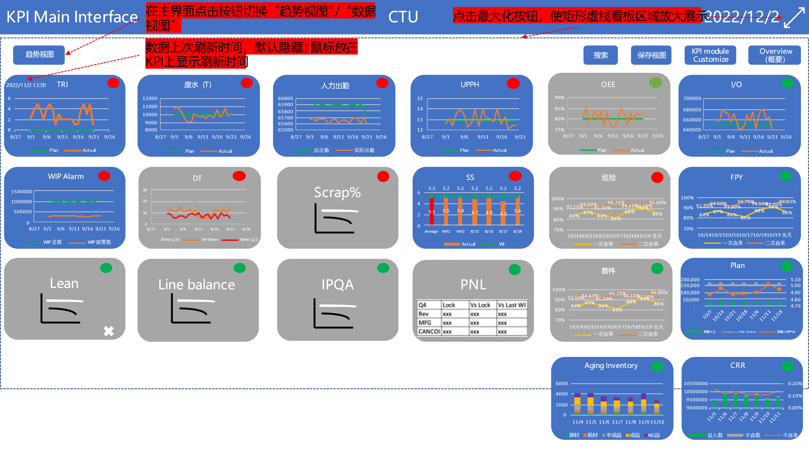

**功能：**上图为MMS系统KPI电子看板主界面（KPI Main Interface），该界面统一看板入口，所有用户都可以在该界面看到所关注的KPI指标，并通过看板跳转锁定到KPI异常原因所在。

**数据来源&刷新频次：**

|  |  |  |  |  |
| --- | --- | --- | --- | --- |
| **KPI** | **说明** | **采集** | **数据源** | **刷新频次** |
| I/O | 产出达成, hourly | 自动 | Trace | 5min/次 |
| Attendance | 出勤率, 离职率, 正式工比例 | 自动 | E-Next、Roll Call | 5min/次 |
| Yield | 一二次良率报表 & Top10 & commonality | 自动 | Trace​ | 5min/次 |
| TRI | 工伤事件 | 手动 | 手动维护 | 30min/次 |
| 废水/液排放% | 废水、废气排放达标情况 | 自动 | 自动采集 | 30min/次 |

**要求：**

1. 权限控制：用户默认可查看所有非经管KPI指标，若需查看经管KPI须申请权限；KPI跳转后的Level1-Level5页面不额外做权限控制，所有用户跳转后查看的内容一致；
2. 前端页面自动刷新（5min刷新一次），每个KPI指标标记上一次刷新时间，默认隐藏，鼠标放在KPI上显示刷新时间，以自然时间零点开始；页面内容较多时，以上下滑索方式查看；
3. 看板头部左侧“KPI Main Interface”为当前看板模块名称，随点击的KPI跳转更改为对应KPI模块的名称；
4. 看板头部中间“CTU”为当前看板内容的数据维度，默认显示为“CTU”，该标题随查询条件更改，呈现所有查询条件，如：“OP2-Geneva-ASSY-E5”；标题长度随分辨率自适应，字体大小自适应；
5. 看板头部右侧显示系统默认时间，当搜索条件选择其他时间或其他时间维度时，随搜索条件时间选择更改；
6. 全屏功能：看板头部右侧“放大”图标，点击“放大”按钮可以实现将看板区域最大化展示，仅放大矩形虚线区域，便于在显示器上满屏铺展，用于访客展示、车间展示等窗口；------系统带全屏功能即可，非必须按照需求要求做；
7. 左上角为“趋势视图”/“数据视图”切换按钮，点击趋势视图可将页面切换为数据视图，数据视图如下所示：

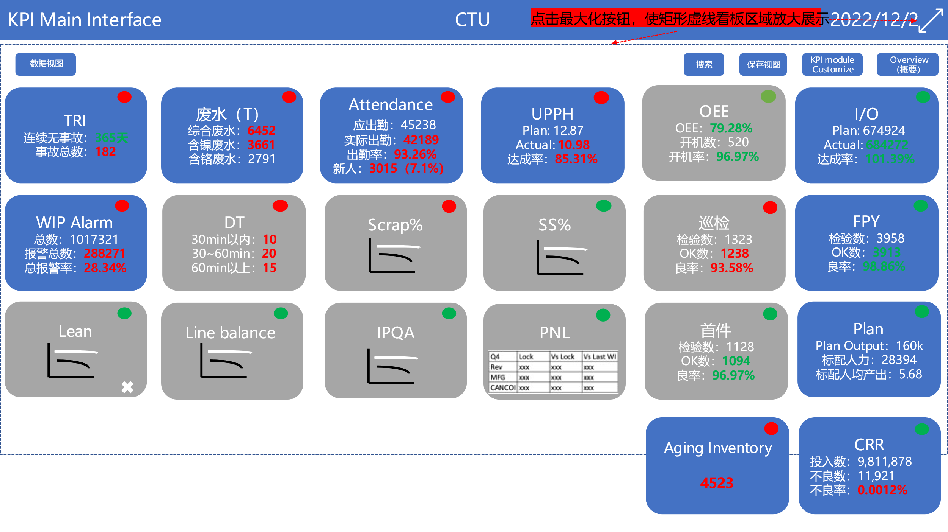

1. 趋势视图，各KPI趋势视图默认时间维度如下表：

|  |  |  |
| --- | --- | --- |
| KPI | 时间维度 | 时间长度 |
| I/O | 日 | 30 |
| Attendance | 日 | 30 |
| Yield | 日 | 7 |
| TRI | 日 | 30 |
| 废水/液排放 | 日 | 30 |

1. 数据视图：各KPI模块展示当前筛选维度的关键数据，数据解释说明如下表：

* 各KPI模块任一数据指标不达标显示红色时，各KPI模块右上角圆点则以红色显示，反之以绿色显示；

|  |  |  |  |  |
| --- | --- | --- | --- | --- |
| **模块名** | **关键数据** | **关键数据解释说明与计算逻辑** | **KPI指标异常阈值** | **数据来源** |
| **I/O（产能）** | 累计计划 | 累计计划为当前搜索条件所在维度自开始生产后所有生产计划的总和 | 达成率＜96%时，则Actual（累计产量）、达成率以红色突出显示，反之为以绿色显示 | 2.5 KPI Level1-Level4 I/O |
| 累计产量 | 累计产量为当前搜索条件所在维度自开始生产后所有实际产量的总和 |
| 达成率 | 达成率=累计产量/累计计划*100%，达成率低于XX突出显示 |
| **Attendance（人力）** | 出勤 | 统计当前搜索条件所在维度出勤人数数量 | 出勤率＜97%时，则应出勤人数数量、出勤率以红色突出显示，反之为以绿色显示 | 2.3 KPI Level1-Level4 人力出勤 |
| 部门实际 | 统计当前搜索条件所在维度部门实际人数数量，部门实际=出勤+轮休+固休+事假+旷工+带薪假+隔离 |
| 出勤率 | 出勤率=（出勤+轮休）/（出勤+轮休+固休+事假+旷工+带薪假+隔离）；出勤率低于97%突出显示 |
| 新人 | 统计当前搜索条件所在维度最近7日新入职员工数量，并计算当前维度新入职员工与当前维度所有员工的占比，即新人占比=当前维度新入职员工数量/当前维度员工总数*100% | 默认绿色显示 |
| **FPY（良率）** | 检验数 | 统计当前搜索条件所在维度Trace获取去重后总数据 |  | Trace |
| OK数 | 统计当前搜索条件所在维度Trace获取去重后总SN状态为Pass+rework的SN数量 |  |
| 良率 | CTU良率为：参考FPRY计算方式（制程input权重*良率），具体待和Q落实后补充 | 良率低于目标，显示红色，高于等于显示绿色 |
| **TRI** | 连续无事故 | 计算当前搜索条件所在维度自最近一次事故时间到今天的天数 | 时间间隔低于指标，显示红色 | 环管-安全模块 |
| 事故总数 | 计算当前搜索条件所在维度本年度发生的事故数量 | 已FY财年进行计算，高于总部要求后，显示红色 |
| **废水（T）** | 综合废水 | 统计当前搜索条件所在维度综合废水的排放量 | 按占目标的百分比设定颜色，颜色阶段3阶，绿、黄、红（其中百分比可维护）；  比如：0%~90% 绿色；  90%~100%黄色；  >100% 红色 | 环管-环境模块 |
| 含镍废水 | 统计当前搜索条件所在维度含镍废水的排放量 |
| 含铬废水 | 统计当前搜索条件所在维度含铬废水的排放量 |

1. 搜索按钮：点击“搜索”按钮弹出高级搜索框，用户可以自由选择筛选条件；可搜索内容如下表所示（所有搜索条件支持多选）：

|  |  |  |  |
| --- | --- | --- | --- |
| 高级搜索 | | | |
| Site（基地） | 默认CTU | Plant Area（厂区） | Phase1/Phase2 |
| BG（厂端） | OP1/OP2/OP3 | Project（专案） | Geneva/Cario/Dallas/V30G…… |
| Function（功能厂） | ASSY/CNC/PVD/ANO/OQC | Department（部门） | 选择部门 |
| Phase（生产阶段） | 选择阶段 | Shift（班别） | 白班/晚班 |
| 日期（Date） | 选择日期/选择时间段 |  |  |
| 月累计（MTD） | 选择月份 | 季度累计（QTD） | 选择季度 |
| 年累计（YTD） | 选择年份 |  |  |

1. 搜索条件在标题中央展示规则为：从左往右，从上到下，已选的搜索条件用“-”拼接，拼接时不区分选择的先后顺序；
2. 时间维度-累计的计算逻辑：
3. 数据视图可选择日期、时间段与累计时间；

* 日期-选择时间段：KPI指标根据选择的时间段，检索计算该时间段内的指标数据加总；
* 月累计：KPI指标根据选择月份，检索计算该月第一天至最后一天的指标数据加总；
* 季度累计：KPI指标根据选择季度，检索计算该季度第一天至最后一天的指标数据加总；季度划分规则与捷普财务对季度划分规则一致；
* 年累计：KPI指标根据选择年份，检索计算该年第一天至最后一天的指标数据加总；财年划分规则与捷普财务对财年划分规则一致；

1. 趋势视图**只可选择**时间段与累计时间；选择日期无效；

* 趋势视图模式，选择时间段后，根据选择的时段呈现该时段内的数据趋势；时间段与趋势视图呈现方式对照如下：

|  |  |  |  |
| --- | --- | --- | --- |
| 呈现方式  时段长度 | By Day | By Week | By Month |
| 2≤时段长度≤30或选择月累计 | √ |  |  |
| 31≤时段长度≤90或选择季度累计 |  | √ |  |
| 91≤时段长度或选择年累计 |  |  | √ |

1. 当选择的搜索条件在某一KPI指标中无数据维度，则选定搜索条件后，该KPI指标对无数据维度的搜索条件不响应；如TRI指标，搜索条件选择CTU-Phase1-OP2-ASSY，则TRI指标只需检索CTU-Phase1-OP2的数据，无需拆分至ASSY检索数据；
2. KPI指标与搜索条件的关系如下：

|  |  |  |  |  |  |  |  |  |  |  |  |  |
| --- | --- | --- | --- | --- | --- | --- | --- | --- | --- | --- | --- | --- |
| 搜索条件  KPI | Site | Department | Plant Area | Project | BG | Function | Phase | Shift | 日期 | 月累计 | 年累计 | 季度累计 |
| I/O | √ |  | √ | √ | √ | √ | √ | √ | √ | √ | √ | √ |
| Attendance | √ | √ | √ | √ | √ | √ | √ | √ | √ |  |  |  |
| Yield |  |  |  |  |  |  |  |  |  |  |  |  |
| TRI | √ | √ | √ |  | √ |  |  |  | √ |  |  |  |
| 废水/液排放 | √ |  | √ |  | √ |  |  |  | √ |  |  |  |

1. KPI module Customize按钮（视图容器）：个性化视图入口，用户点击“KPI module Customize”按钮则视图容器出现，可以查看保存的个性化视图、可选的视图模块、回收的视图模块；仅在主界面使用；
2. 个性化视图容器如下图矩形区域正下方所示：

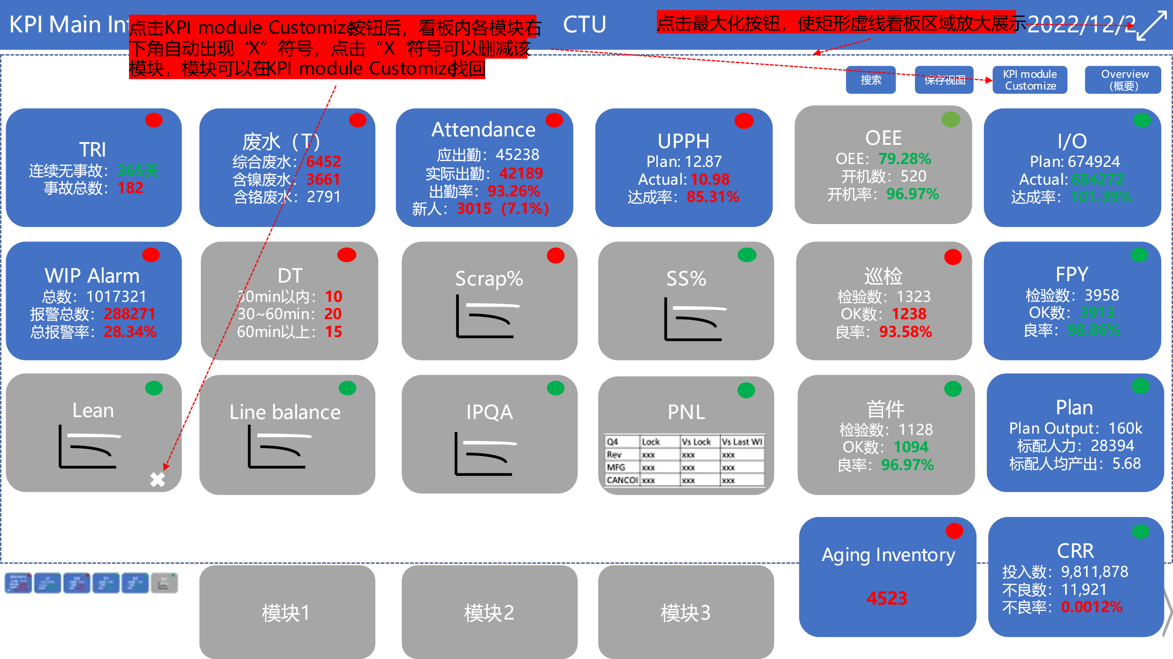

* 1. KPI模块回收与添加：用户点击“KPI module Customize”按钮，看板中各KPI模块右下角出现删除“X”符号，用户点击删除可将该模块回收至视图容器，同时可以将视图容器中想看的KPI指标拖拽至看板区域；
  2. 保存视图按钮：用户点击“保存视图”按钮可以保存搜索结果，与用户ID绑定；仅在主界面使用；
  3. KPI指标排序：按点击次数，点击次数多的KPI指标排在最前方，依次排列；

## KPI Level1-Level4 人力出勤

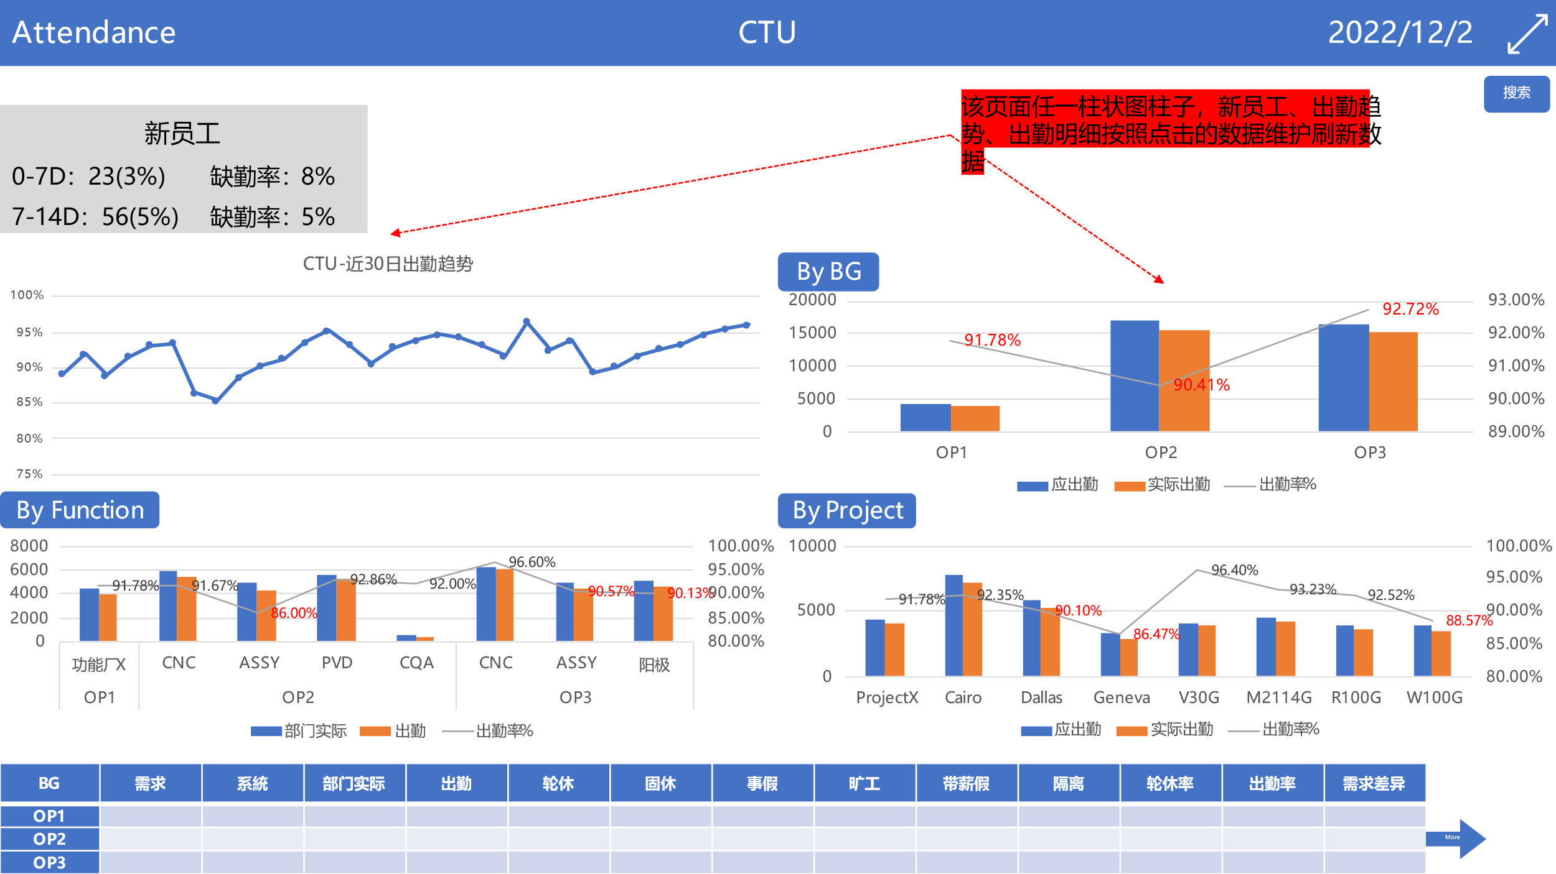

1. 界面效果图如上所示，Level-Level4为同一个页面，数据刷新不跳转新页面；
2. 点击页面title中间的数据维度可跳转至Level5页面（2.4 KPI Level5-人力出勤）查看出勤明细；
3. 在KPI Main Interface界面，搜索条件未做筛选，主界面默认展示CUT Site当天的数据，此时点击Attendance，即可跳转到Level1-CTU Site 人力出勤页面；若点击其他模块，则跳转至其他模块Level1的界面；
4. 搜索功能可选择内容如下表：

|  |  |  |  |
| --- | --- | --- | --- |
| 高级搜索 | | | |
| Site（基地） | 默认CTU | Plant Area（厂区） | Phase1/Phase2 |
| BG（厂端） | OP1/OP2/OP3 | Project（专案） | Geneva/Cario/Dallas/V30G…… |
| Function（功能厂） | ASSY/CNC/PVD/ANO/OQC | Building（楼栋） | 选择楼栋 |
| Department（部门） | 选择部门 | Shift（班别） | 选择班别 |
| 日期（Date） | 选择日期 |  |  |

**功能：**按搜索条件查看不同维度生产部门/非生产部门的人力出勤数据；

**数据来源：**E-Next、Roll Call

**数据刷新频次：**10min/次

**要求：**

1. 新员工出勤：按搜索条件维度统计新员工数量（默认CTU），按入职时间分为0-7天，7-14天，统计两个时间区间内该维度下新入职员工数量，新员工在该维度下当天当班员工总数的占比，以及新员工在该维度下的缺勤率；新员工占比=新员工数量/当前维度部门实际*100%；缺勤率=缺勤新员工数量/当前维度缺勤员工总数*100%；
2. 显示近30日出勤趋势{出勤率=（出勤+轮休）/（出勤+轮休+固休+事假+旷工+带薪假+隔离）；出勤率小于97%要标红色突显}，根据搜索条件显示不同维度出勤趋势，示例如上；当选择其他月份某一天的日期时，则统计该月份第一天至最后一天的出勤率趋势；
3. 不同level按不同维度统计员工出勤情况，Level与数据展示维度对照如下：

|  |  |  |  |  |
| --- | --- | --- | --- | --- |
| **Level层级** | 最小筛选条件 | 呈现的报表内容 | | |
| **Level1** | Site | BG | Project | Function |
| **Level2** | BG | Project | Function | Department |
| **Level3** | Project | Function | Department | Building |
| **Level4** | Function | Department | Building |  |

* 1. 出勤率=（出勤+轮休）/（出勤+轮休+固休+事假+旷工+带薪假+隔离）；出勤率小于97%要突显；
  2. 点击图表中“柱子”，当前页面功能要求1、2、4按照点击的数据维度刷新数据；

1. 今日出勤报表查看字段如下表所示：

More

|  |  |  |  |  |  |  |  |  |  |  |  |  |  |  |  |  |  |
| --- | --- | --- | --- | --- | --- | --- | --- | --- | --- | --- | --- | --- | --- | --- | --- | --- | --- |
| **CTU 人力出勤明细** | | | | | | | | | | | | | | | | | |
| **BG** | **Project** | **Function** | **Department** | **Building** | **需求** | **系統** | **部门实际** | **出勤** | **轮休** | **固休** | **事假** | **旷工** | **带薪假** | **隔离** | **轮休率** | **出勤率** | **需求差异** |
| + OP1 |  |  |  |  | 0 | 0 | 0 | 0 | 0 | 0 | 0 | 0 | 0 | 0 | #DIV/0! | #DIV/0! | 0 |
| - OP2 | - Cairo | - CNC | - CNC | B2 | 0 | 0 | 0 | 0 | 0 | 0 | 0 | 0 | 0 | 0 | #DIV/0! | #DIV/0! | 0 |
| B3 | 0 | 0 | 0 | 0 | 0 | 0 | 0 | 0 | 0 | 0 | #DIV/0! | #DIV/0! | 0 |
| D5 | 0 | 0 | 0 | 0 | 0 | 0 | 0 | 0 | 0 | 0 | #DIV/0! | #DIV/0! | 0 |
| …… | 0 | 0 | 0 | 0 | 0 | 0 | 0 | 0 | 0 | 0 | #DIV/0! | #DIV/0! | 0 |
| + QA_CNC |  | 0 | 0 | 0 | 0 | 0 | 0 | 0 | 0 | 0 | 0 | #DIV/0! | #DIV/0! | 0 |
| + 生技 |  | 0 | 0 | 0 | 0 | 0 | 0 | 0 | 0 | 0 | 0 | #DIV/0! | #DIV/0! | 0 |
| + PVD |  |  | 0 | 0 | 0 | 0 | 0 | 0 | 0 | 0 | 0 | 0 | #DIV/0! | #DIV/0! | 0 |
| + ASSEMBLY |  |  | 0 | 0 | 0 | 0 | 0 | 0 | 0 | 0 | 0 | 0 | #DIV/0! | #DIV/0! | 0 |
| + OQC |  |  | 0 | 0 | 0 | 0 | 0 | 0 | 0 | 0 | 0 | 0 | #DIV/0! | #DIV/0! | 0 |
| - SUPPORT | + AUDIT |  | 0 | 0 | 0 | 0 | 0 | 0 | 0 | 0 | 0 | 0 | #DIV/0! | #DIV/0! | 0 |
| + CQA-FQC |  | 0 | 0 | 0 | 0 | 0 | 0 | 0 | 0 | 0 | 0 | #DIV/0! | #DIV/0! | 0 |
| + BG检验 |  | 0 | 0 | 0 | 0 | 0 | 0 | 0 | 0 | 0 | 0 | #DIV/0! | #DIV/0! | 0 |
| - SECONDARY PROCESS | + 精加部 |  | 0 | 0 | 0 | 0 | 0 | 0 | 0 | 0 | 0 | 0 | #DIV/0! | #DIV/0! | 0 |
| + Dallas |  |  |  | 0 | 0 | 0 | 0 | 0 | 0 | 0 | 0 | 0 | 0 | #DIV/0! | #DIV/0! | 0 |
| + OP3 |  |  |  |  | 0 | 0 | 0 | 0 | 0 | 0 | 0 | 0 | 0 | 0 | #DIV/0! | #DIV/0! | 0 |
| **Total** | | | | | **0** | **0** | **0** | **0** | **0** | **0** | **0** | **0** | **0** | **0** | **#DIV/0!** | **#DIV/0!** | **0** |

1. 今日出勤报表
   1. 默认展示CTU维度今日出勤，CTU维度分BG查看，不分Plant Area，搜索条件可以选择Plant Area；
   2. 搜索条件选定后，数据展示已选搜索条件的下一级维度，如搜索条件选择CTU-Phase1-OP2，今日出勤报表展示专案（Project）维度的数据，如下表所示：

|  |  |  |  |  |  |  |  |  |  |  |  |  |  |  |  |  |  |  |  |  |  |
| --- | --- | --- | --- | --- | --- | --- | --- | --- | --- | --- | --- | --- | --- | --- | --- | --- | --- | --- | --- | --- | --- |
| **OP2 人力出勤报表** | | | | | | | | | | | | | | | | | | | | | |
| **Project** | **需求** | **系統** | **部门实际** | **出勤** | **轮休** | **固休** | **事假** | **旷工** | **带薪假** | **隔离** | **轮休率** | **出勤率** | **需求差异** | **人力差异** | **行动不便** | **离职待除名** | **新人未上線** | **培训人力** | **支援进** | **支援出** | **Check** |
| + Cairo | 0 | 0 | 0 | 0 | 0 | 0 | 0 | 0 | 0 | 0 | #DIV/0! | #DIV/0! | 0 | 0 |  |  |  |  |  |  | 0 |
| + Dallas | 0 | 0 | 0 | 0 | 0 | 0 | 0 | 0 | 0 | 0 | #DIV/0! | #DIV/0! | 0 | 0 |  |  |  |  |  |  | 0 |
| **Total** | **0** | **0** | **0** | **0** | **0** | **0** | **0** | **0** | **0** | **0** | **#DIV/0!** | **#DIV/0!** | **0** | **0** | **0** | **0** | **0** | **0** | **0** | **0** | **0** |

* 1. 上表黄色表头部分的字段默认隐藏，需要时展开查看；
  2. 报表字段说明：
* 需求=Output/人均目标；Output来源于生管-产出达成模块，取当天当班计划产出数据；人均目标来源工管；
* 系统：来源于E-Next所有在职人员数量统计；
* 部门实际=出勤+轮休+固休+事假+旷工+带薪假+隔离；
* 出勤：来源于E-Next当日出勤人员，统计当日出勤状态为“出勤”的人员数量；
* 轮休来源于E-Next，统计当日班次为“OFF”的人员数量；
* 固休来源于E-Next，统计当日出勤状态为“未出勤”，且班次含“R6”的人员数量；
* 事假来源于E-Next，统计当日出勤状态为“事假”的人员数量；
* 旷工来源于E-Next，统计当日出勤状态为“未出勤”的人员数量；
* 带薪假来源于E-Next，统计当日出勤状态为“年假”、“育儿假”、“健康假”等带薪休假的人员数量；
* 隔离来源于Roll Call（疫情隔离假别维护），其中文员在Roll Call维护员工信息时，维护假别选择“疫情隔离”；
* 轮休率=轮休/部门实际；轮休率大于14.28%要标红色突显；
* 出勤率=（出勤+轮休）/（出勤+轮休+固休+事假+旷工+带薪假+隔离）；出勤率小于97%要标红色突显；
* 需求差异=出勤-需求；
* 人力差异=部门实际-系统；
* 行动不便人数来源于E-Next中OLE项目为：专案名称-“1”的人数统计，如某个员工A在E-Next中OLE项目为：DALLAS-1，则代表该员工属于Dallas专案行动不便的员工；
* 离职待除名为已确认离职，但未办理离职，也未出勤的人员，数据来源于Roll Call系统异常处理；
* 新人未上线来源于E-Next未上岗人员数量，统计是否正式上岗状态为“否”（或“0”）的人员数量；
* 培训人力为已入职完成培训，但未进厂未上岗，数据来源于Roll Call系统异常处理;
* 支援人数为E-Next中是否支援为“是”的人数统计，支援进为其他功能厂/BG支援当前功能厂/BG的人数，反之为支援出的人数；
* 点击支援人数可以展开查看支援详情，支援方、被支援方均可从E-Next获取，详情说明展示规则为：XXX支援XXX+“空格”+“支援人数”+人；示例： CNC支援ADM 3人；多个支援详情以“；”（分号）分隔；
* Check=人力差异-行动不便-离职待除名-新人未上线-培训人力-支援进+支援出；

## KPI Level5 人力出勤

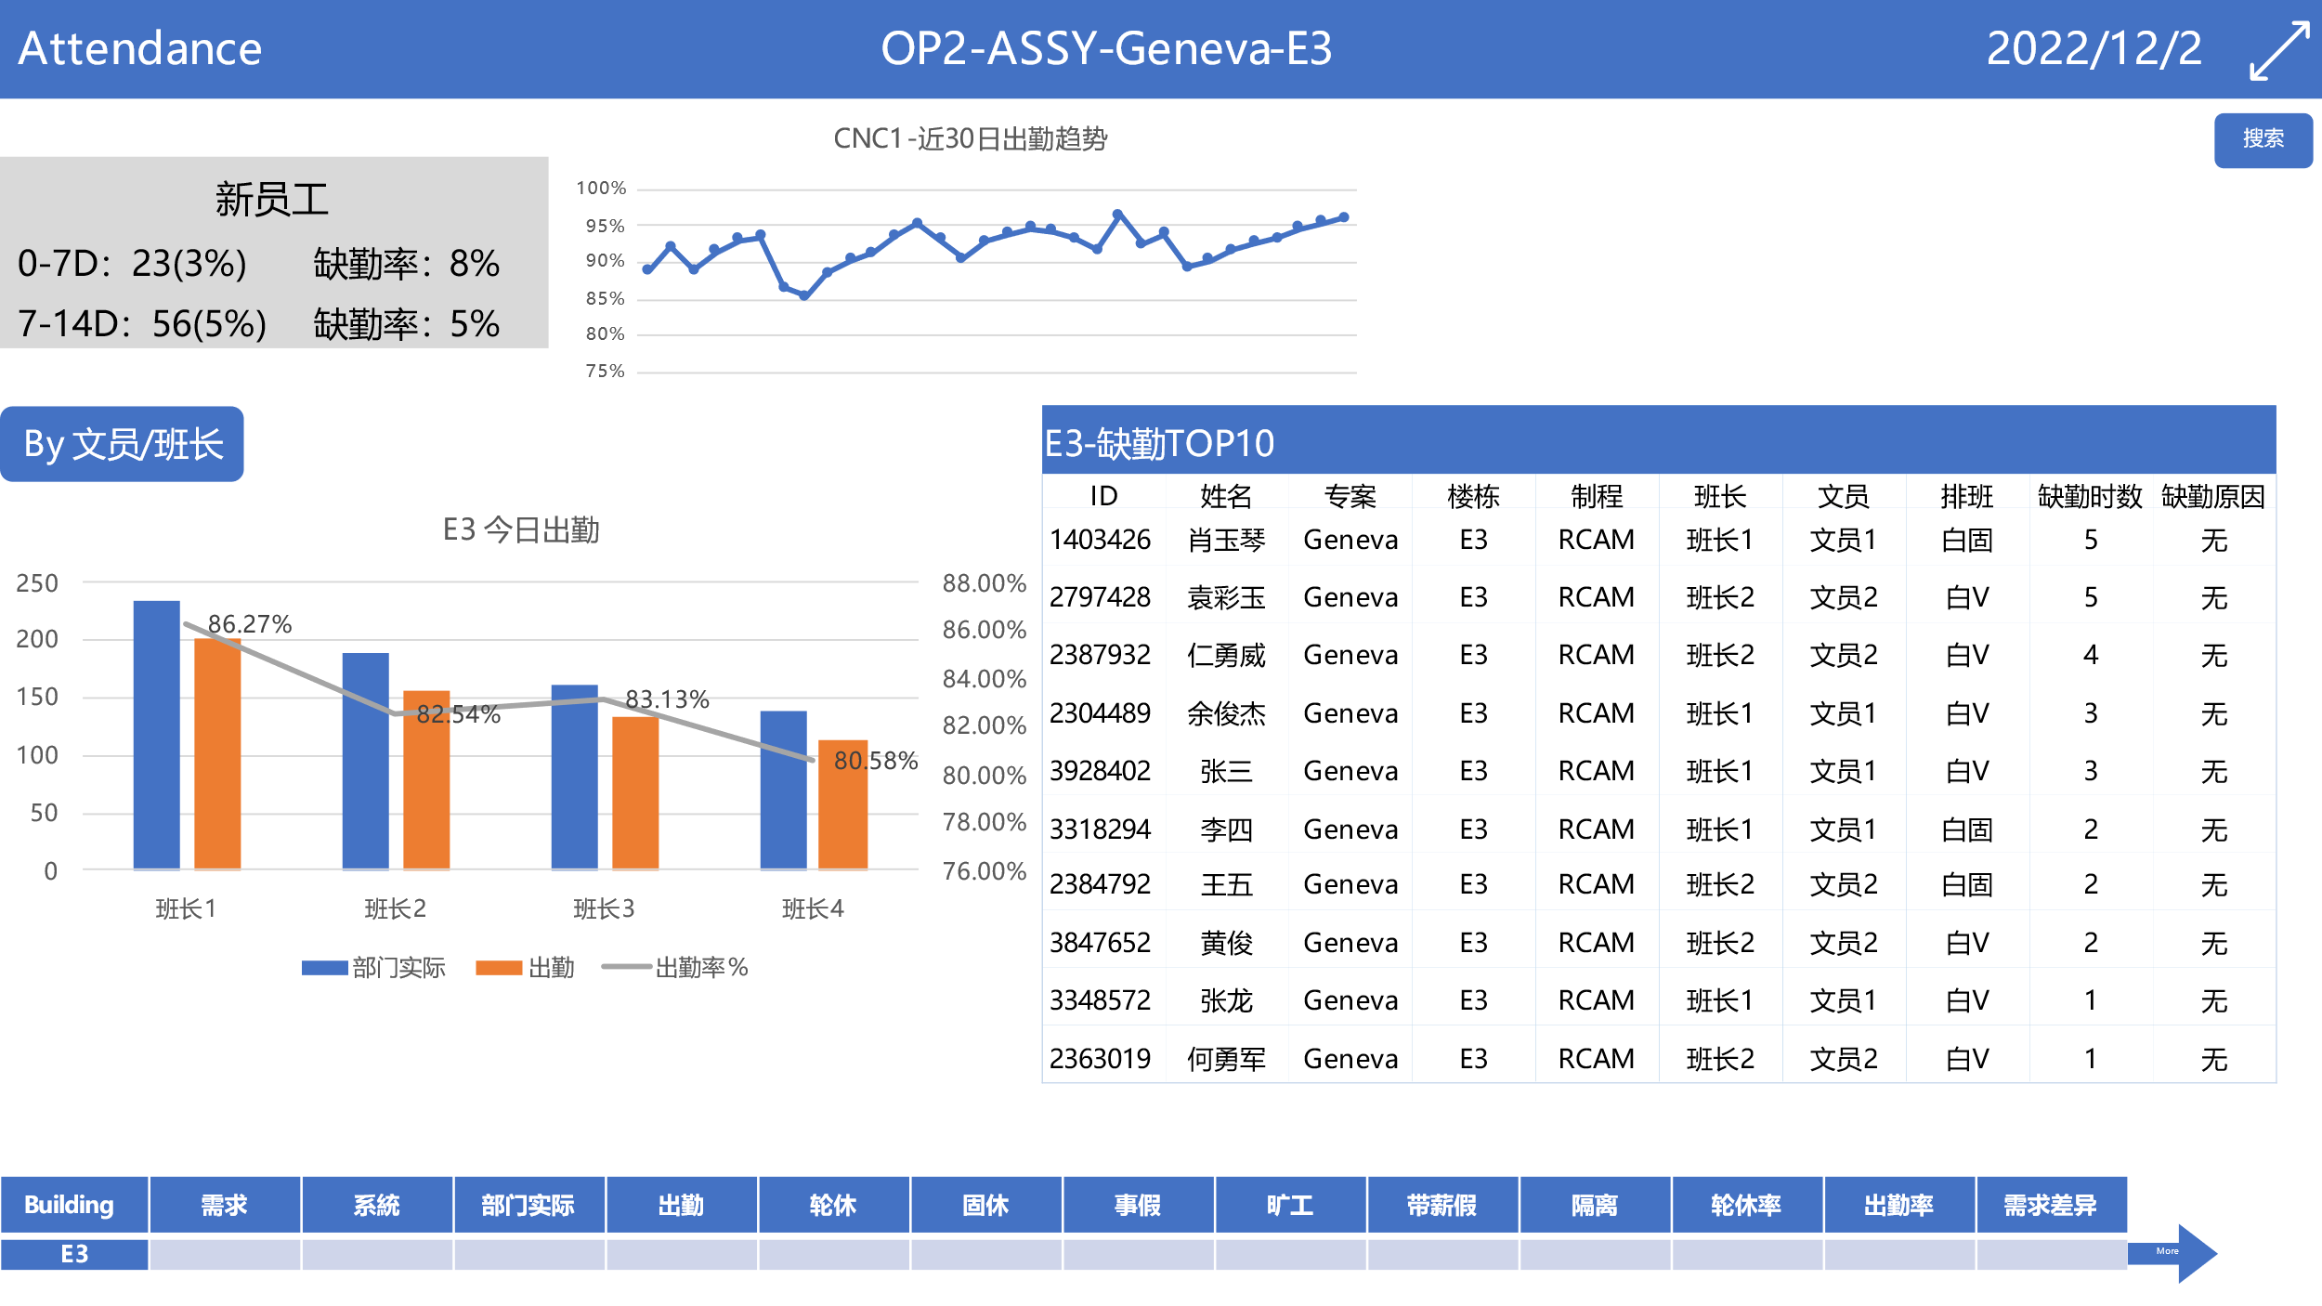

1. Level5页面跳转逻辑：点击Level-Level4搜索条件的标题可跳转至Level5查看明细；
2. 搜索功能可选择内容如下表：

|  |  |  |  |
| --- | --- | --- | --- |
| 高级搜索 | | | |
| Site（基地） | 默认CTU | BG（厂端） | OP1/OP2/OP3 |
| Plant Area（厂区） | Phase1/Phase2 | Function（功能厂） | ASSY/CNC/PVD/ANO/OQC |
| Project（专案） | Geneva/Cario/Dallas/V30G…… | Building（楼栋） | 选择楼栋 |
| Department（部门） | 选择部门 | Shift（班别） | 选择班别 |
| 日期（Date） | 选择日期 |  |  |

**功能：**可以按搜索条件查看不同维度生产部门/非生产部门的人力出勤数据；

**数据来源：**E-Next

**数据刷新频次：**10min/次

**要求：**

1. 新员工出勤：按搜索条件维度统计新员工数量（默认CTU），按入职时间分为0-7天，7-14天，统计两个时间区间内该维度下新入职员工数量，新员工在该维度下当天当班员工总数的占比，以及新员工在该维度下的缺勤率；新员工占比=新员工数量/当前维度部门实际*100%；缺勤率=缺勤新员工数量/当前维度缺勤员工总数*100%；
2. 显示近30日出勤趋势{出勤率=（出勤+轮休）/（出勤+轮休+固休+事假+旷工+带薪假+隔离）；出勤率小于97%要标红色突显}，根据搜索条件显示不同维度出勤趋势，示例如上；当选择其他月份某一天的日期时，则统计该月份第一天至最后一天的出勤率趋势；
3. By文员/班长统计该维度下员工出勤情况，点击按钮切换文员/班长，示例如下：

文员/班长

* 1. 以柱状图统计搜索条件维度下部门实际、出勤、出勤率，出勤率=（出勤+轮休）/（出勤+轮休+固休+事假+旷工+带薪假+隔离），出勤率小于97%要标红色突显；点击柱状图“柱子”，下方表格按柱子维度刷新数据；

|  |  |  |  |  |  |  |  |  |
| --- | --- | --- | --- | --- | --- | --- | --- | --- |
| **E3-缺勤TOP10** | | | | | | | | |
| ID | 姓名 | 专案 | 楼栋 | 制程 | 班长 | 文员 | 排班 | 旷工时数 |
| 1403426 | 肖玉琴 | Geneva | E3 | RCAM | 班长1 | 文员1 | 白固 | 5 |
| 2797428 | 袁彩玉 | Geneva | E3 | RCAM | 班长2 | 文员2 | 白V | 5 |
| 2387932 | 仁勇威 | Geneva | E3 | RCAM | 班长2 | 文员2 | 白V | 4 |
| 2304489 | 余俊杰 | Geneva | E3 | RCAM | 班长1 | 文员1 | 白V | 3 |
| 3928402 | 张三 | Geneva | E3 | RCAM | 班长1 | 文员1 | 白V | 3 |
| 3318294 | 李四 | Geneva | E3 | RCAM | 班长1 | 文员1 | 白固 | 2 |
| 2384792 | 王五 | Geneva | E3 | RCAM | 班长2 | 文员2 | 白固 | 2 |
| 3847652 | 黄俊 | Geneva | E3 | RCAM | 班长2 | 文员2 | 白V | 2 |
| 3348572 | 张龙 | Geneva | E3 | RCAM | 班长1 | 文员1 | 白V | 1 |
| 2363019 | 何勇军 | Geneva | E3 | RCAM | 班长2 | 文员2 | 白V | 1 |

* 1. 统计搜索条件维度下当天当班缺勤明细，表格可以上下滑索查看所有缺勤名单，示例如上表；旷工时数为该员工历史旷工时数累加，点击旷工时数可跳转Roll Call处理员工异常；
  2. 统计缺勤人员旷工时数，不足半小时按半小时计算；

1. 出勤明细表：数据来源、数据逻辑与Level1-Level4人力出勤中出勤明细表一致；

## KPI Level1-Level4 I/O

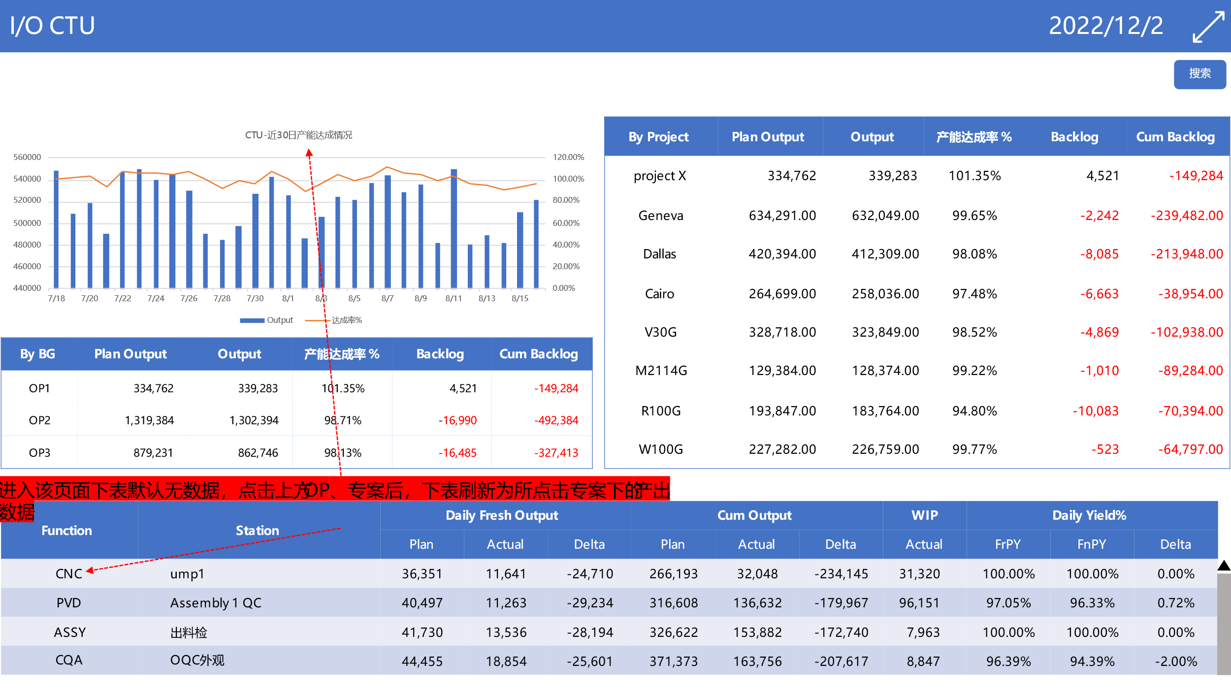

1. 界面效果图如上所示，Level-Level4为同一个页面，数据刷新不跳转新页面；
2. 点击页面title中间的数据维度可跳转至Level5页面（2.6 KPI Level5-I/O明细）查看I/O明细；
3. 在KPI Main Interface界面，搜索条件未做筛选，主界面默认展示CUT Site当天的数据，此时点击I/O，即可跳转到Level1-CTU Site I/O界面；若点击其他模块，则跳转至其他模块Level1的界面；
4. 搜索功能可选择内容如下表：

|  |  |  |  |
| --- | --- | --- | --- |
| 高级搜索 | | | |
| Site（基地） | 默认CTU | BG（厂端） | OP1/OP2/OP3 |
| Plant Area（厂区） | Phase1/Phase2 | Function（功能厂） | ASSY/CNC/PVD/ANO/OQC |
| Project（专案） | Geneva/Cario/Dallas/V30G…… | Phase（生产阶段） | 选择阶段 |
| Building（楼栋） | 选择楼栋 | Sidefire（版本） | 选择版本 |
| Shift（班别） | 白班/晚班 | Color（颜色） | Black/Gold…… |
| 日期（Date） | 选择日期/选择时间段 |  |  |
| 月累计（MTD） | 选择月份 | 季度累计（QTD） | 选择季度 |
| 年累计（YTD） | 选择年份 |  |  |

**功能：**按搜索条件查看不同维度I/O产出数据；

**数据来源：**Trace、IFactory、生管、品管

**数据刷新频次：**5min/次

**要求：**

1. 统计当前维度30日产出达成情况，计算产出达成率（达成率=Output/Input*100%）；默认统计CTU维度；
2. By BG/Project维度统计Plan Output、Output、产能达成率%、Backlog、Cum Backlog，以表格形式展示，字段说明如下：

* Plan Output来源于生管计划产出；
* Output为当天当班滚动产出，每小时加总一次；
* 产能达成率%=Output/Input*100%，Input来源于生管计划投入；
* Backlog=Output-Input；
* Cum Backlog为当前维度历史Backlog加总；BG维度计算当年度所有专案每天的Backlog加总数据，Project维度计算从专案开案时每天的Backlog加总数据；

1. By Function维度统计各功能厂最后一个扫码站点的产出数据（默认无数据，点击功能2中专案名称或者筛选条件选择某一专案时，显示该专案数据），展示当日产出（Daily Fresh Output、Cum Output、WIP、Daily Yield%），以表格形式展示，字段说明如下：

* 当前表格默认无数据，点击功能②表格中Project后，表格刷新为所点击专案下的产出数据；
* Daily Fresh Output查看当天当班Plan、Actual、Delta三个字段，其中Plan为滚动计划、Actual为滚动产出，Delta=Actual-Plan；
* Cum Output查看查看Plan、Actual、Delta三个字段，其中Plan为专案开案开始历史产出计划累加、Actual为专案开案开始历史产出累加，Delta=Actual-Plan；
* WIP数量为：当站扫码完成，但下个站点未扫码的部分；
* Daily Yield%查看当天当班FrPY、FnPY、Delta三个字段，其中FrPY、FnPY来源于品管系统，Delta=Actual-Plan；

## KPI Level5 I/O明细

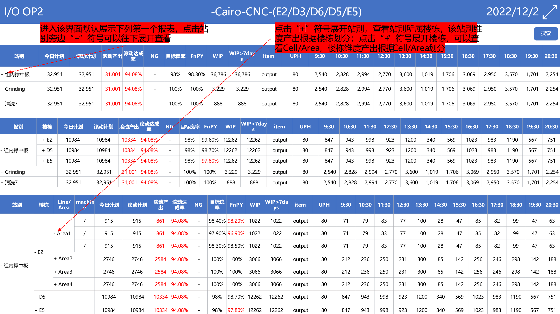

1. Level5页面跳转逻辑：点击Level-Level4搜索条件的标题可跳转至Level5查看明细；
2. 搜索功能可选择内容如下表：

|  |  |  |  |
| --- | --- | --- | --- |
| 高级搜索 | | | |
| Site（基地） | 默认CTU | BG（厂端） | OP1/OP2/OP3 |
| Plant Area（厂区） | Phase1/Phase2 | Function（功能厂） | ASSY/CNC/PVD/ANO/OQC |
| Project（专案） | Geneva/Cario/Dallas/V30G…… | Phase（生产阶段） | 选择阶段 |
| Building（楼栋） | 选择楼栋 | Sidefire（版本） | 选择版本 |
| Shift（班别） | 白班/晚班 | Color（颜色） | Black/Gold…… |
| 日期（Date） | 选择日期/选择时间段 |  |  |
| 月累计（MTD） | 选择月份 | 季度累计（QTD） | 选择季度 |
| 年累计（YTD） | 选择年份 |  |  |

**I/O Level5页面内容如上，该部分正在开发，此处不做需求说明；

## KPI Level1-Level4 TRI

临时方式1：直接链接MMS-工伤界面；

长期方式（数据源来自TRI系统）：

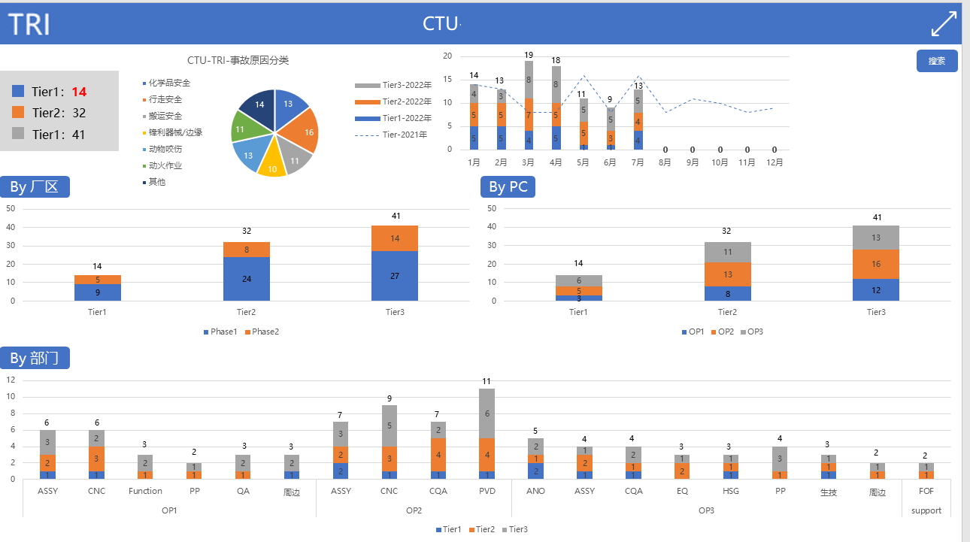

说明：

1. 在KPI Main Interface界面，搜索条件未做筛选，看板界面默认展示CUT当天的数据，点击TRI模块，即可跳转到Level1 CTU Site TRI；若点击其他模块，则跳转至其他模块L1的界面；
2. 界面抬头显示与主页方式相似；
3. Level1-Level4的展示界面为同一个；KPI Main Interface界面已筛选的维度，跳转后的页面只展示已筛选维度的下级维度数据；

功能要求：

1. 在KPI Main Interface界面，若搜索条件选择了厂区/PC（如OP2），则跳转后的页面为“Level2 OP2 TRI”，此时页面仅展示OP2的TRI，并从部门维度展示TRI情况，即筛选维度越细，展示页面维度越细；
2. TRI按照新规严重度分为Tier1、Tier2、Tier3，共三个等级，根据等级划分统计当前维度三个等级事故发生的数量，以卡片图方式展示；
3. 按照TRI事故原因分类统计每种类型事故发生的数量，以饼图展示；
4. 默认统计为当前财年维度本年度每月Tier1、Tier2、Tier3的事故发生数量，以堆叠图展示；统计本年度前一年每月事故发生数量，以折线图展示；
5. 以堆叠图方式统计当前维度的下级各维度的事故发生数量，按Tier1、Tier2、Tier3分类统计，堆叠图正上方统计总数；
6. 点击任一堆叠图柱子，即可跳转至Level5查看该柱子所在维度的TRI明细；
7. 界面数据刷新频率：0.5小时/次；

数据源：MMS系统环管作业模块

## KPI Level5 TRI明细

数据源考虑来自EHSIP系统；

说明：

1. 在KPI Main Interface界面，搜索条件筛选OP2的数据，点击TRI模块，即可跳转到OP2-TRI明细；若点击其他模块，则跳转至其他模块Level5的界面；
2. 在Level1 CTU Site-TRI页面，点击任一堆叠图柱子，即可跳转至Level5查看该柱子所在维度的TRI明细；

功能要求：

1. TRI按照新规严重度分为Tier1、Tier2、Tier3，共三个等级，根据等级划分统计当前维度三个等级事故发生的数量，以卡片图方式展示；
2. 按照TRI事故原因分类统计每种类型事故发生的数量，以饼图展示；点击饼图任一区域，功能要求第④项表格刷新为该事故类型的工伤明细；
3. 统计当前维度本年度每月Tier1、Tier2、Tier3的事故发生数量，以堆叠图展示；统计本年度前一年每月事故发生数量，以折线图展示；
4. 以表格方式统计当前维度TRI明细，该报表来自“环管作业-安全-工伤明细”功能，展示内容详见下表：

|  |  |  |  |  |  |  |  |  |  |  |  |  |  |  |
| --- | --- | --- | --- | --- | --- | --- | --- | --- | --- | --- | --- | --- | --- | --- |
| 厂别 | 所属部门 | 事故楼栋 | 发生厂区 | 事故楼层 | 发生日期 | 事故简要描述 | 事故原因 | 事故原因分类 | 整改措施 | 完成情况 | 伤害程度 | 新规严重度 | 受限时间 | 损失工时 |
| OP2 | Band | E5 | phase1 | 1F | 2022/4/11 | 限制字数500字以内 | 限制字数200字以 | 化学品安全 | 责任单位 | 未完成 | 虚惊 | Tier1 | 0 | 0 |
| OP2 | Band | B4 | phase1 | 1F | 2022/2/26 | 限制字数500字以内 | 限制字数200字以 | 行走安全 | 责任单位 | 完成 | L5 | Tier2 | 0 | 0 |
| OP2 | Band | B1 | phase1 | 1F | 2022/3/1 | 限制字数500字以内 | 限制字数200字以 | 搬运安全 | 责任单位 | 未完成 | 长期影响 | Tier2 | 0 | 0 |
| OP2 | Band | E6 | phase1 | 1F | 2022/3/20 | 限制字数500字以内 | 限制字数200字以 | 行走安全 | 责任单位 | 完成 | L1 | Tier3 | 0 | 0 |

当表格内容较多时，可以滚动鼠标或滑动表格右侧滚动条查看隐藏数据；

1. 在Main KPI Interface界面，看板模式为Detail（详细）时，TRI模块仅展示功能要求第②、第③项；
2. 界面数据刷新频率：0.5小时/次；

数据源：MMS系统环管作业模块

## KPI Level1-Level4 废水

临时方式1：直接链接MMS-废水报表/废液报表（支持钻取到月周报表）界面（但需要加入前期已提出的中转池互相打水的配置和计算）；

长期方式：

说明：

1. 在KPI Main Interface界面，搜索条件未做筛选，看板界面默认展示CUT Site当天的数据，点击废水模块，即可跳转到Level1 CTU Site 废水；若点击其他模块，则跳转至其他模块L1的界面；
2. Level1-Level4的展示界面为同一个；KPI Main Interface界面已筛选的维度，跳转后的页面只展示已筛选维度的下级维度数据；

功能要求：

1. 废水统计单位：吨（T）；
2. 在KPI Main Interface界面，若搜索条件选择了厂区/PC（如OP2），则跳转后的页面为“Level2 OP2 废水”，此时页面仅展示OP2的废水，并从楼栋维度展示废水情况，即筛选维度越细，展示页面维度越细；
3. 以折线图方式展示当前维度近30日综合废水、含镍废水、含铬废水的排放趋势，并以废水排放标准衡量对比排放是否超标；
4. 以堆叠图方式统计当前维度的下级各维度的含镍、含铬、综合废水排放量；By楼栋则从综合废水、含镍废水、含铬废水三方面独立统计，展示废水排放超标TOP10楼栋，堆叠图下方为排放标准，堆叠图上方为超标排放部分，数据默认显示为当日实时数据，但可以根据筛选的时间维护做改变；
5. By楼栋点击任一堆叠图柱子，则跳转至Level5查看该楼栋废水排放明细；
6. 界面数据刷新频率：0.5小时/次；其中当日标准，采取标准按半小时累计进行呈现

数据源：MMS系统环管作业模块

## KPI Level5 废水明细

临时方式1：直接链接MMS-废水部门楼栋报表/废液部门楼栋报表界面；

长期方式：

说明：

1. 在KPI Main Interface界面，搜索条件筛选Phase1-OP2-E3的数据，点击废水模块，即可跳转到Phase1-OP2-E3 废水明细；若点击其他模块，则跳转至其他模块Level5的界面；
2. 在Level1 CTU Site-废水页面，By楼栋点击任一堆叠图柱子，则跳转至Level5查看该楼栋废水排放明细；

功能要求：

1. 以折线图方式展示当前维度近30日综合废水、含镍废水、含铬废水的排放趋势，并以废水排放标准衡量对比排放是否超标；点击任一折线图，功能要求第②项排放明细报表则刷新统计该折线图的废水类型近30日排放明细；
2. 以表格方式统计当前维度近30日废水明细，该报表来自“环管作业-环境-废水/部门/楼栋”的排放明细，展示内容详见下表：

|  |  |  |  |  |  |  |  |  |  |  |  |  |  |  |  |  |  |  |  |  |
| --- | --- | --- | --- | --- | --- | --- | --- | --- | --- | --- | --- | --- | --- | --- | --- | --- | --- | --- | --- | --- |
| 废水类型 | 功能厂 | 厂区 | 部门 | 楼栋 | 标准/实际 | 6/30 | 6/29 | 6/28 | 6/27 | 6/26 | 6/25 | 6/24 | 6/23 | 6/22 | 6/21 | 6/20 | 6/19 | 6/18 | 6/17 | 6/16 |
| 含镍废水 | OP2 | phase1 | ME | E3 | 标准 | 40 | 40 | 40 | 40 | 40 | 40 | 40 | 40 | 40 | 40 | 40 | 40 | 40 | 40 | 40 |
| 含镍废水 | OP2 | phase1 | ME | E3 | 实际 | 42 | 35 | 41 | 42 | 36 | 50 | 35 | 47 | 39 | 43 | 36 | 42 | 36 | 48 | 46 |
| 含镍废水 | OP2 | phase1 | ASSY | E3 | 标准 | 110 | 110 | 110 | 110 | 110 | 110 | 110 | 110 | 110 | 110 | 110 | 110 | 110 | 110 | 110 |
| 含镍废水 | OP2 | phase1 | ASSY | E3 | 实际 | 91 | 114 | 86 | 112 | 98 | 96 | 121 | 109 | 120 | 116 | 99 | 104 | 103 | 115 | 102 |

表格下方滚动条可以滑动查看隐藏的数据；

1. 在Main KPI Interface界面，看板模式为Detail（详细）时，废水模块仅展示功能要求第②项；
2. 界面数据刷新频率：0.5小时/次；

数据源：MMS系统环管作业模块

## Yield说明

简介

实时呈现品质良率状态

数据已在MMS 品质模块中制程良率自动获取需求进行数据处理（详细数据戳处理逻辑请查看制程良率自动获取BRD文档），KPI模块只做数据呈现以及简单报表所含功能

数据来源：Trace数据库 ---> MMS进行数据处理 ---> 报表呈现

模块使用范围：关注品质情况的管理人员（Level 1——Level 5）

名词术语解释说明

Total：总数（当前筛选条件下Trace过站SN去重数量）

Pass：OK数，获取SN状态为Pass，该料OK

Rework：fail的SN返修后OK的状态

Fail：返修中，有问题的料

Scarp：报废

First Yield：一次良率

Final Yield：二次良率

Site：厂域，总区域（例：CTU-成都）

BG：厂别，成都厂下的各厂（例：OP1，OP2，OP3）

Project ：专案，指各厂下经验的项目案子（例：Cairo）

Functional ：功能厂，指在厂别下面的主功能（例：CNC）

Process：制程，指在功能厂下面的工序，工艺流程（例如：IPQC2）

功能说明

Yield KPI模块 Level 1-5 都需总体实现如下功能，后面篇幅则不再进行每个level模块都重复说明

数据5分钟自动刷新

搜索功能且实现多选，筛选框支持模糊输入查询，搜索框内容如下图

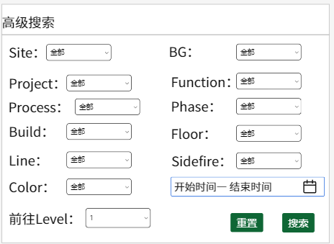

搜索中需要重置按钮，点击重置后，清空筛选条件

默认搜索框中的level数，根据当前KPI看板层级显示，用户也可以在选择其他层级后，筛选其他条件，点击搜索后，对于前往对应层级页面

报表呈现不同的图形需做到根据数据量，自适应图形内部，且对数据过多的柱状图需增加滑鼠滚动，折线图需根据数据调整列值范围

页面中各图表内需实现的鼠标放置图形上显示数据，点击图形跳转页面，快速定位等功能

显示目标==为功能按钮，当用点击该按钮时候，则需要在页面的折线图，柱状图同步显示该维度设定的目标良率，同步该功能按钮变为：隐藏目标，再次点击后，目标良率隐藏

Yield KPI每个Level报表名，统一为，左上角为：Yield

中间标题为当前看板内容的数据维度，该标题随查询条件更改，呈现查询条件，如：“CTU-OP2-PVD-IPQC4”；标题长度随分辨率自适应，字体大小自适应；



右侧显示筛选时间，默认进来是当天时间

页面报表需求

## Yield Level 1

从主页面点击Yield卡片进行跳转直详情页面（主页面有筛选条件需带上筛选条件进行跳转，若没有进行筛选，则跳转默认进来是CTU数据 or 角色去权限数据）

在默认Level进来或者筛选到CTU的维度页面呈现如下：

页面图形构成为：~~卡片图~~、折线趋势图、柱状图

~~卡片图~~

~~在页面的左上角，呈现筛选日期 or 默认当前日期的：~~

~~Total：数值~~

~~Pass：数值~~

~~Rework：数值~~

~~Fail：数值~~

~~Scarp：数值~~

~~若筛选日期为范围，则Total，Pass，Rework，Fail，Scarp进行累加~~

折线趋势图

呈现筛选日期 or 默认进来当前日期往前by30天的一次良率和二次良率，折线中需显示数值，保留2位小数的百分比，行坐标为日期

柱状图

根据筛选条件呈现by：Project，Function，Process 一次良率和二次良率

Project，Function，Process 的行坐标顺序根据主数据排序呈现

当鼠标点击Project内的任意柱状，则实现快速过滤功能，指当点击柱状图时，Project维度，只有所选的柱状显示，且对应的Function ，Process

当鼠标放置在任意柱状内，则显示该柱状图下的Total，Pass，Rework，Fail，Scarp值

注意：

无论在页面点击柱状图的一次还是二次的柱状，该纬度下的一次和二次都要呈现，点击柱状只是维度缩小====该需求适应用Yield KPI所有的柱状图点击功能，同步以上维度的缩小范围，折线趋势图和卡片图，表格图也同样进行变化，加上每个柱状图中的排序统一按照主数据的排序，后面就不额外占用篇幅说明

## Yield Level 2

进入level 2 页面方式

在level 1页面点击 Project，进行跳转

搜索框中，筛选维度到Project，并同时选择前往level2，加上时间

level 2 页面呈现如下：

页面图形构成为：~~卡片图~~、折线趋势图、柱状图

~~卡片图~~

~~在页面的左上角，呈现筛选日期 or 默认当前日期的：~~

~~Total：数值~~

~~Pass数值~~

~~Rework：数值~~

~~Fail：数值~~

~~Scarp：数值~~

~~若筛选日期为范围，则Total，Pass，Rework，Fail，Scarp进行累加~~

折线趋势图

呈现筛选日期 or 默认进来当前日期往前by30天的一次良率和二次良率，折线中需显示数值，保留2位小数的百分比，行坐标为日期

柱状图

根据筛选条件呈现by：Function，Process ，Phase的一次良率和二次良率，以及一次不良TOP10和二次不良TOP10

需显示良率/不良率数值，保留2位小数的百分比

当鼠标放置在Function，Process ，Phase柱状内，则显示该柱状图下的Total，Pass，Rework，Fail，Scarp值

当鼠标放置在一次不良TOP10和二次不良TOP10柱状内，则显示该柱状图下的不良数，鼠标点检不良项目时，跳转至共性

## Yield Level 3

进入level 3页面方式

1.在level 1 or level 2 页面点击 Function，进行跳转

2.搜索框中，筛选维度到Function，并同时选择前往level3，加上时间

level 3页面呈现如下：

页面图形构成为：~~卡片图~~、折线趋势图、柱状图

~~卡片图~~

~~在页面的左上角，呈现筛选日期 or 默认当前日期的：~~

~~Total：数值~~

~~Pass数值~~

~~Rework：数值~~

~~Fail：数值~~

~~Scarp：数值~~

~~若筛选日期为范围，则Total，Pass，Rework，Fail，Scarp进行累加~~

折线趋势图

呈现筛选日期 or 默认进来当前日期往前by30天的一次良率和二次良率，折线中需显示数值，保留2位小数的百分比，行坐标为日期

柱状图

根据筛选条件呈现by：Process ，Phase，Building的一次良率和二次良率，以及一次不良TOP10和二次不良TOP10

需显示良率/不良率数值，保留2位小数的百分比

当鼠标放置在Process ，Phase，Building柱状内，则显示该柱状图下的Total，Pass，Rework，Fail，Scarp值

当鼠标放置在一次不良TOP10和二次不良TOP10柱状内，则显示该柱状图下的不良数，鼠标点检不良项目时，跳转至共性

## Yield Level 4

进入level 4页面方式

1.在level 1 or level 2 or level3页面点击 Process，进行跳转

2.搜索框中，筛选维度到 Process，并同时选择前往level4，加上时间

level 4页面呈现如下：

页面图形构成为：~~卡片图~~、折线趋势图、柱状图

~~卡片图~~

~~在页面的左上角，呈现筛选日期 or 默认当前日期的：~~

~~Total：数值~~

~~Pass数值~~

~~Rework：数值~~

~~Fail：数值~~

Scarp：数值

~~若筛选日期为范围，则Total，Pass，Rework，Fail，Scarp进行累加~~

折线趋势图

呈现筛选日期 or 默认进来当前日期往前by7天的一次良率和二次良率，折线中需显示数值，保留2位小数的百分比，行坐标为日期

柱状图

根据筛选条件呈现by：Phase，Building的一次良率和二次良率，以及一次不良TOP10和二次不良TOP10

需显示良率/不良率数值，保留2位小数的百分比

当鼠标放置在Phase，Building柱状内，则显示该柱状图下的Total，Pass，Rework，Fail，Scarp值

当鼠标放置在一次不良TOP10和二次不良TOP10柱状内，则显示该柱状图下的不良数，鼠标点检不良项目时，跳转至共性

## Yield Level 5

进入level 5页面方式

1..搜索框中，筛选维度到 Process，并同时选择前往level5，加上时间（跳转至Level 5时间选择单日）

level 5页面呈现如下：

页面构成为：折线趋势图，表格图（2个）

折线图根据筛选制程时间by近7天的一次，二次良率

表格图中的数据则为选择的时间，表格栏位为：

行栏位为制程名（需根据筛选显示具体制程名称），间隔1小时的时间区间，起点已各厂不一样，OP2为6点，OP3为8点,根据白晚班显示。根据用户今日系统时间默认显示，20点之前显示6点到20点，20点之后显示20点到6点

列栏位为：

Total：

Pass：

Rework：

Fail：

Scarp：

一次目标良率：

一次良率

二次目标良率

二次良率

Rework%：

表格2:主要是呈现各时间段的不良项目情况

一次和二次的不良项目，不良数量，不良率